SOCIEDAD MODERNA Y DESIGUALDADES SOCIALES, 2023

Unidad 1: Modernidad y modernización

GUÍA DE PRACTICO Nº3

Texto obligatorio:

- Barran, José Pedro (1991) El nacimiento de la sensibilidad civilizada y su entorno. En Idem El Disciplinamiento (pág.11 a 33). Montevideo: Banda Oriental.

Texto ampliatorio:

- Subercaseaux, Bernardo (editor) (2015) Modernidad, Modernización, Modernismo y cultura. Santiago de Chile: Facultad de Filosofía y Humanidades, Universidad de Chile.
- Objetivos:
- Contrastar el tipo de acciones recíprocas (Tónnies) o de tipo de accion social (Germani) que caracteriza la sociedad “bárbara” y la sociedad “civilizada” según Barrán.
- Identificar cuales son las instituciones que se diferencian, especializan o se crean (Germani) a consecuencia del tránsito a la sociedad civilizada.
- Contrastar la descripción e interpretación de Barrán con la noción de “cambio de época” que refiere el texto compilado por Subercaseaux.

Tarea
3.1. Revise la Línea del tiempo tomada del Libro de Barrán e identifique tres hitos que el autor indica relativos al Cambio de época

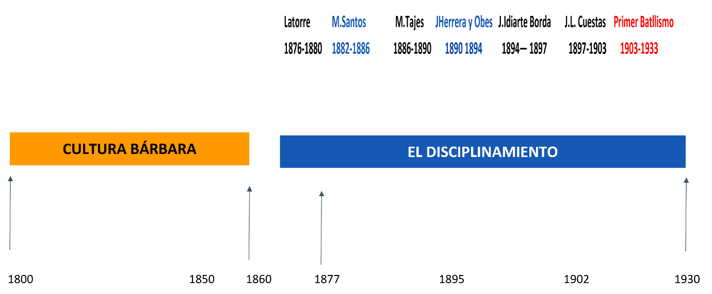

3.2. Ordene en dos columnas los términos siguientes según se espera que sean atributos de acciones propias de la cultura bárbara o de la cultura civilizada.

- desenfreno
- desparpajo
- risa impúdica
- El orden en la comunicación hecha con base en la edad o el porte físico.
- Legitimidad de la autoridad con base en la presencia y en la demostración directa de habilidades
- violencia
- la atención del parto por una matrona
- la sensualidad manifiesta en el porte y la vestimenta
- la manifestación del dolor
- el aseo personal
- los eructos y otras manifestaciones de “saciedad al comer”.
- La puntualidad
- Aprender sentados y con un libro.
- La cura realizada por el curandero
- Vida sexual como una cuestión de intimidad
- Votar y dirimir por el numero de votos las opiniones
- El velorio y el entierro regulados administrativamente
- los sentidos: el apaciguamiento de las sensualidades
- estar sentado en un banco durante largos periodos del día

3.3. Reorganice los términos anteriores y seleccione aquellos que refieren a los siguientes ámbitos de acción:

  - Socialización de la nueva nueva generación (grupo 1)
  - Vida cotidiana entre próximos
  - Política
  - Los espacios públicos de ocio y recreación

3.4. Revise los textos siguientes. Han sido compilados por Subercaseaux. Refieren a una caracterización teórica más general sobre “modernidad” y “modernización”. Responda a la siguientes tres preguntas:

- ¿Qué se entiende por modernización?
- ¿En qué medida “la civilización” descripta por Barrán puede entenderse como expresión del proyecto de la MODERNIDAD en Uruguay?
- Los dispositivos señalados por Barrán (el telégrafo, el médico, la escuela, la moda, etc) ¿diría usted que fueron aspectos de un proceso de modernización?

Texto 1.

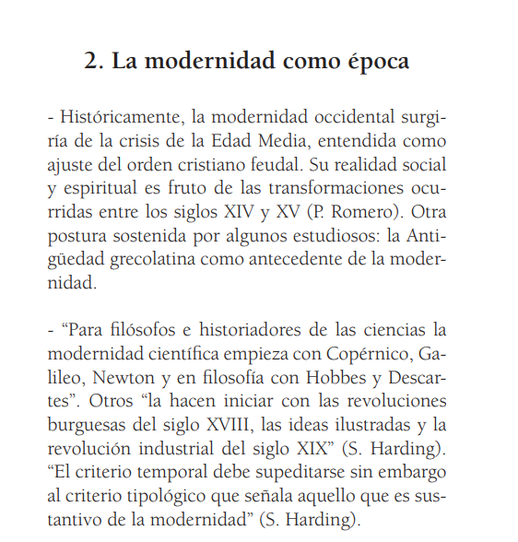

Texto 2.

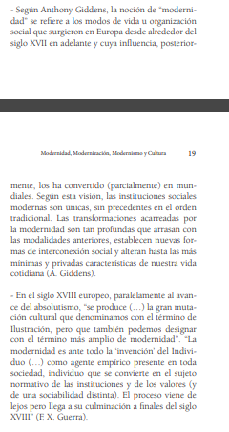

Texto 3.

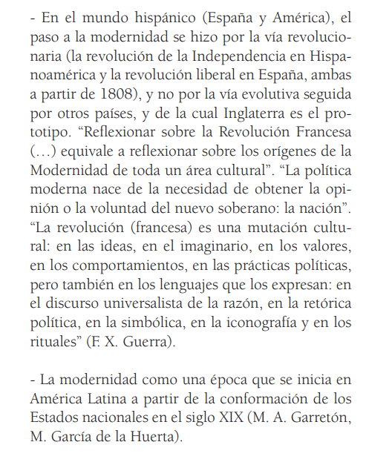

Texto 4.

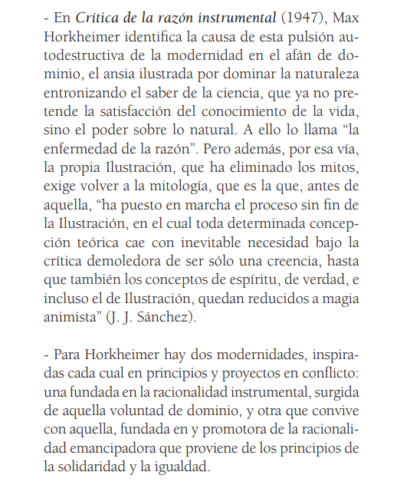

Texto 5

